24 587 Justitiële Inrichtingen
Nr. 1024 Brief van de staatssecretaris van Justitie en Veiligheid
Aan de Voorzitter van de Tweede Kamer der Staten-Generaal
Den Haag, 7 maart 2025

Sinds het najaar van 2023 is er bij de Dienst Justitiële Inrichtingen (DJI) een capaciteitsprobleem, onder andere door een stijgende bezetting als gevolg van langere detenties en een toename van tbs passanten en jongvolwassenen in het gevangeniswezen. Er is sinds eind vorig jaar sprake van een ‘code zwart’-situatie: concreet betekent dit een bezetting van ruim 99,5% bij DJI én er blijven stelselmatig arrestanten achter op politiebureaus. Een aantal daarvan verblijft daar de maximale wettelijke termijn van 10 dagen en er worden soms preventief gehechten teruggebracht naar de politiecellen vanwege een tekort aan plaatsen in de penitentiaire inrichtingen (PI’s). In mijn Kamerbrief van 4 december jl. heb ik daarom aangegeven – indien de actuele situatie daarom vraagt - gedetineerden vanuit PI’s niet alleen op vrijdagen drie dagen eerder heen te zenden, maar ook op de andere dagen van de week. Deze maatregel heeft zoals verwacht tijdelijk verlichting geboden maar de druk op de capaciteit is dermate toegenomen dat een aanvullende maatregel noodzakelijk is. Er is een groeiende voorraad zelfmelders en arrestanten, een bezetting van nagenoeg 100% waardoor de instroom maar net kan worden opgevangen en de politiecellen die bedoeld zijn als overloopcapaciteit worden structureel bezet vanwege gebrek aan plek in de PI. Ik sta nu met mijn rug tegen de muur. Alleen hele pijnlijke keuzes kunnen ervoor zorgen dat alle (aangehouden) veroordeelden en voorlopig gehechten nog de gevangenis in kunnen. Als ik niets doe worden er willekeurig arrestanten en voorlopig gehechten vanuit de politiecellen naar huis gestuurd. Een scenario dat ik te allen tijde wil voorkomen.

Vanzelfsprekend moeten we zo snel mogelijk uit deze situatie geraken. Bij het maken van keuzes geldt: het zoveel mogelijk recht doen aan de opgelegde straf en de veiligheid van mijn personeel en de gedetineerden staat voorop. In deze brief geef ik aan welke maatregelen in gang zijn gezet en dat ik inzet op capaciteitsuitbreidingen om de druk op de capaciteit te verlichten. Vervolgens informeer ik uw Kamer over de maatregelen die ik heb verkend maar vooralsnog zijn afgevallen en wat mijn voorkeursoptie is.
Maatregelen en resultaten tot nu toe
Het vorige kabinet had al een aantal maatregelen in gang gezet:
- Zelfmeldstop;
- Arrestantenmaatregel;
- Incidenteel drie dagen heenzenden op vrijdag en;
- De verruiming van de termijn voor plaatsing op de beperkt beveiligde afdeling (BBA).

Ik heb mij sinds mijn aantreden maximaal ingespannen om een ‘code zwart’-situatie te voorkomen. Ik heb daarom de volgende extra maatregelen genomen en dat heeft resultaat opgeleverd:
- Nieuwe locaties voor kortgestrafte zelfmelders: PI Veenhuizen 40 plekken, PI Heerhugowaard 24 plekken;
- In PI Alphen aan den Rijn zijn sinds eind februari circa 40 extra BBA plekken beschikbaar, waardoor doorstroom ontstaat vanuit de normaal beveiligde afdelingen;
- Door voortdurende inspanningen van de Taskforce DJI is het tekort van 330 plekken als gevolg van personeelstekorten teruggebracht naar circa 125 (gestart door het vorige kabinet en voortgezet door het huidige kabinet, peildatum 4 maart);
- Het hanteren van een hogere bezettingsgraad (gemiddeld 99% in plaats van de norm van gemiddeld 95,1%);
- Diverse pilots zijn in uitvoering of worden op korte termijn gestart, zoals het minder aanbieden van arbeid in het Huis van Bewaring om personeel vrij te spelen en een pilot met tablets op cel. Hierdoor kunnen sommige afdelingen open blijven;
- Drie dagen eerder heenzenden op alle dagen van de week.

Huidig beeld en capaciteitsuitbreidingen
Zelfs met al deze getroffen maatregelen houden we een tekort over oplopend tot 330 plekken eind dit jaar.

Grafiek 1. Prognose benodigde capaciteit tot eind 2025 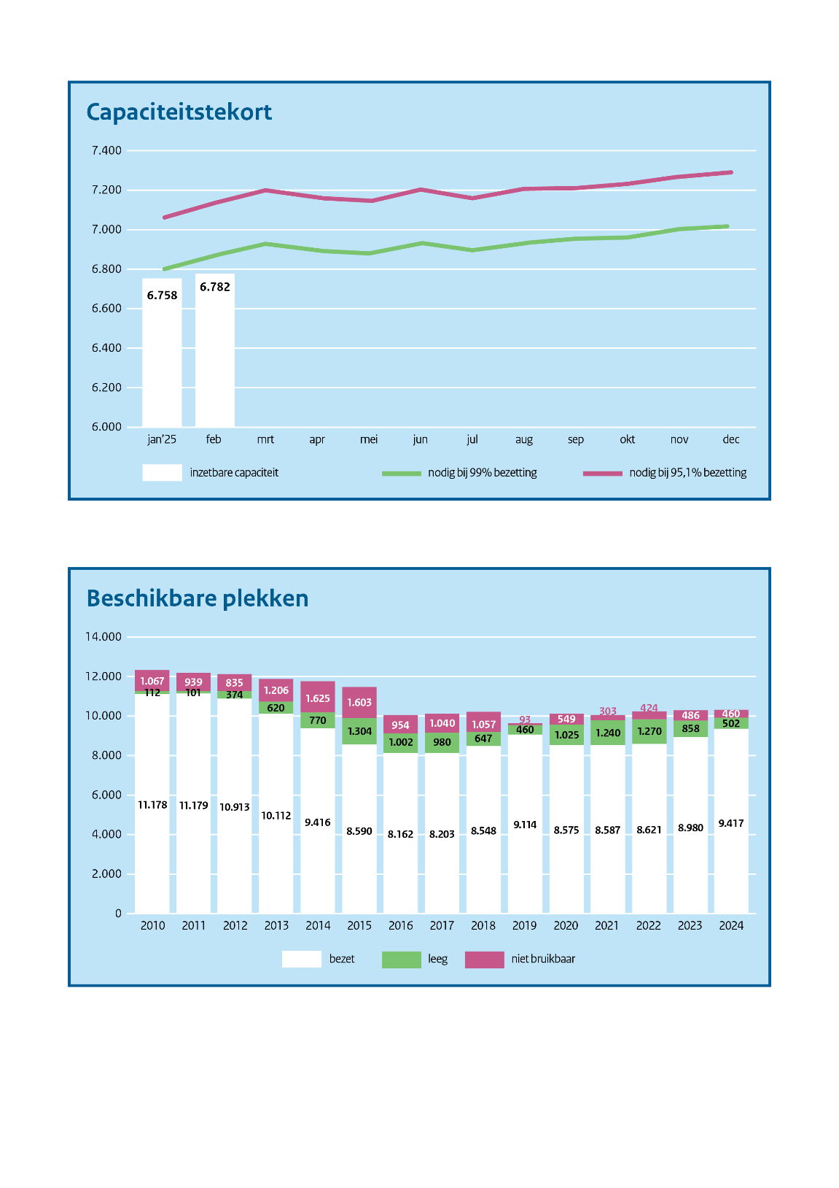
In bovenstaande grafiek wordt de benodigde capaciteit met een bezetting van 99% en 95,1% weergegeven. De grijze kolom geeft de capaciteit weer die in januari kon worden ingezet voor de reguliere regimes. De stijgende voorraad zelfmelders en arrestanten is niet meegenomen in de benodigde bezetting, waardoor de tekorten in werkelijkheid groter zijn en er tijdelijk extra capaciteit nodig is om deze voorraden weg te werken. De grafiek laat zien dat de beschikbare celcapaciteit niet toereikend zal zijn.

Ik zet daarom vol in op de volgende capaciteitsuitbreidingen:

2025
- DJI blijft zich inspannen om het personeelstekort omlaag te brengen zodat zo veel mogelijk plekken die nu wegens personeelsproblemen niet inzetbaar zijn weer operationeel worden. Zo wordt er in april een afdeling heropend van circa 30 plekken in PI Nieuwegein die eerder gesloten was vanwege personeelstekort. In verband met de krappe arbeidsmarkt is het een uitdaging om dit getal verder te laten dalen;
- In PI Haaglanden worden 27 extra BBA plekken verkend;
- Optimaal inzetten van meerpersoonscellen (MPC) in bestaande gevangenissen en uitbreidingen met MPC: ik heb DJI de opdracht gegeven om binnen de mogelijkheden te kijken wat er nog kan. Hierbij is specifiek gekeken op welke manier extra MPC kan worden gerealiseerd in het gevangeniswezen binnen de bestaande kaders. DJI heeft naar aanleiding van deze opdracht alles op alles gezet om te kijken waar nog verantwoord MPC geplaatst kan worden en waar personeel flexibel ingezet kan worden om alle cellen optimaal te benutten. Deze inspanning zorgt dit jaar voor ruim 100 extra plekken (grotendeels MPC). Voldoende personeel blijft randvoorwaardelijk om deze aantallen daadwerkelijk te realiseren. Ik blijf binnen de grenzen van wat verantwoord is voor de veiligheid van personeel en gedetineerden.
- JC Schiphol: in het kabinet is afgesproken om extra plaatsen te creëren voor vreemdelingenbewaring. Er worden in totaal 90 plekken gerealiseerd. Oorspronkelijk was beoogd 45 plekken per 1 mei en nog eens 45 plekken per 1 augustus te realiseren. Met de minister van Asiel en Migratie heb ik afgesproken om drie maanden extra de tijd te nemen om te voorkomen dat strafrechtelijke capaciteit uit de sterkte moet worden gehaald. Per 1 augustus 2025 komen 45 plekken en per 1 november 2025 volgen nog eens 45 plekken.
- Uitbreiden capaciteit justitiële jeugdinrichtingen (JJI’s): DJI onderzoekt of voormalig JeugdzorgPlus-instellingen kunnen worden getransformeerd tot jeugdgevangenis. Daarmee zou het op termijn mogelijk zijn om de jongvolwassenen die nu in het gevangeniswezen verblijven te verplaatsen naar een JJI. De afdelingen in PI Zeist en PI Almelo kunnen dan weer voor volwassenen worden ingezet (PI Zeist is geschikt voor MPC gebruik).
- BBA en zelfmeldlocaties: er wordt voortdurend door DJI gezocht naar extra locaties. Extra BBA plekken zorgen voor doorstroom vanuit de reguliere gevangenis en maken daarmee plek vrij voor instroom vanuit de politie. Met de zelfmeldlocaties kan de groei van de voorraad zelfmelders worden afgeremd.

2026
- Noodgevangenissen: ik heb aan het Rijksvastgoedbedrijf gevraagd te verkennen of er in de PI Zuid – Oost (locatie Ter Peel) in totaal 60 extra plekken gerealiseerd kunnen worden. Dit betreft (tijdelijke) plekken met een lager beveiligingsniveau. Dankzij het amendement van het lid Ellian (VVD) kan hier een start mee worden gemaakt. Er wordt gezocht naar nog een locatie voor 60 plekken;
- Nederland en Estland hebben de afgelopen periode verkend of het huren van cellen in Estland mogelijk is. Qua feitelijke uitvoering lijkt dit kansrijk te zijn. Uit deze verkenning is echter duidelijk geworden dat de Estse grondwet niet toestaat dat de Nederlandse Penitentiaire beginselenwet (PBW) wordt toegepast op Ests grondgebied en dat Nederland verantwoordelijk blijft voor de tenuitvoerlegging van de straffen. Het verantwoordelijk zijn en blijven voor de tenuitvoerlegging van Nederlandse vonnissen is een fundamenteel uitgangspunt voor Nederland, vergelijkbaar met hoe dit was overeengekomen bij het beschikbaar stellen van Nederlandse gevangenissen aan België en Noorwegen. Er is aan Estland gevraagd om met een gewijzigd voorstel te komen passend bij onze voorwaarden. De onderhandelingsfase met Estland wordt daarom voor nu niet gestart. Mocht daar verandering in komen, dan zal ik uw Kamer daarover informeren.

Na 2026
- DJI verkent de mogelijkheden om PI Almere te heropenen, mogelijk tot 300 plekken.
- JC Vlissingen (bouwen nieuwe gevangenis waaronder een tweede EBI), 192 plekken en 24 plekken voor de EBI (2030);
- Er wordt gewerkt aan de uitwerking van ‘Straffen op maat’ samen met de staatssecretaris voor Rechtsbescherming.
Zoals aangeven komen prognoses eind dit jaar uit op een tekort van circa 330 plekken, ondanks alle maatregelen. Het tekort aan het einde van dit jaar lijkt dankzij de capaciteitsuitbreiding van ruim 100 extra plekken te dalen naar een tekort van naar verwachting circa 230 plekken. Al deze extra beschikbare capaciteit is een breuk met het verleden. We gaan daarmee van een periode van gevangenissen sluiten naar het creëren van meer capaciteit. Daar knok ik met alle betrokken partijen keihard voor. Dit kost alleen wel tijd: ik kan niet zomaar nieuwe gevangenissen (her)openen. Zo zijn er bouwkundige en veiligheidseisen waar PI’s aan moeten voldoen, moeten vergunningsprocedures worden doorlopen en zal personeel moeten worden geworven en opgeleid. Sommige maatregelen, zoals bij het realiseren van noodgevangenissen, zijn daarom pas op een termijn van 1 tot 2 jaar te realiseren.
Ik heb geluisterd naar de geluiden uit de samenleving en de Tweede Kamer en heb samen met DJI alles op alles gezet om cellen zo optimaal mogelijk te benutten en MPC te plaatsen waar dat mogelijk is en verantwoord kan. DJI heeft alle mogelijkheden onderzocht om zo veel mogelijk MPC plekken te realiseren en zien nu geen verdere mogelijkheden. Ik wil daarbij mijn dank en waardering uitspreken aan al het DJI-personeel: ik realiseer me dat zij nu al onder grote druk hun werk uitvoeren. Meer MPC is binnen de bestaande gevangenissen niet mogelijk omdat het uitgangspunt is dat de veiligheid van personeel en gedetineerden geborgd moet blijven. Dat wil zeggen dat de criteria voor MPC plaatsingen gehandhaafd blijven, evenals de minimale gebouwelijke vereisten (zoals voldoende ventilatie). Bovendien is er voor meer MPC ook meer personeel nodig.
Ten slotte is er voor veel van de genoemde maatregelen geen aanvullend (structureel) budget beschikbaar en moet er momenteel primair gekeken worden naar wat er binnen bestaande budgetten mogelijk is. De korte termijn maatregelen in 2025 kunnen worden gedekt uit de bestaande budgetten en uit het amendement van het lid Ellian (VVD).

Extra noodmaatregel nodig
Ondanks al deze maatregelen en voorgenomen capaciteitsuitbreidingen hebben we nu te maken met een code zwart-situatie. Daarbij is er een groeiende voorraad zelfmelders en arrestanten, een constant te hoge bezettingsgraad bij DJI en zijn politiecellen bezet terwijl dit bedoeld is als overloopcapaciteit. Ik moet daarom met pijn in het hart een extra maatregel nemen om het tij te keren. Ik heb onlangs meerdere maatregelen verkend. Ik geef hierbij aan welke maatregelen vooralsnog zijn afgevallen en welke optie mijn voorkeur heeft.
Afgevallen maatregelen
Defensiepersoneel
Er is bekeken of Defensiepersoneel ingezet kan worden bij DJI. Defensie komt echter niet in beeld voor deze taak, gezien de reguliere taakuitvoering van Defensie en de prioriteit die ligt bij gereedstelling en inzet. Tevens is Defensiepersoneel niet opgeleid en niet bevoegd voor de DJI-taak. Deze maatregel valt daarom vooralsnog af.
Strafonderbreking
Ook is gekeken naar strafonderbreking voor bepaalde tijd. Strafonderbreking is de wettelijke mogelijkheid om wegens uitzonderlijke gevallen in de persoonlijke sfeer van de veroordeelde tijdelijk een vrijheidsstraf te onderbreken (artikel 6:2:4 van het Wetboek van Strafvordering). Onderzocht is of ruimere toepassing hiervan zou kunnen bijdragen aan het tegengaan van de capaciteitsproblemen. Dat blijkt niet het geval te zijn. Bij een langere periode van strafonderbreking zou zicht moeten zijn op het hervatten van de tenuitvoerlegging aan het einde van de vooraf bepaalde termijn van strafonderbreking. Aangezien er voorlopig geen zicht is op wanneer de capaciteitsproblemen zijn opgelost is dit kwetsbaar. Daarnaast is een nadeel dat er bij deze maatregel sprake is van voorraadvorming. Het strafrestant dient immers op een later moment alsnog te worden uitgezeten.
Capaciteitsverlof onder elektronisch toezicht
Vorig jaar is het capaciteitsverlof onder elektronisch toezicht ingevoerd waarbij het mogelijk was om gedetineerden, die de laatste fase van hun straf ingaan, met een enkelband thuis hun straf te laten uitzitten. Conform een motie van de leden Bruyning (NSC), Ellian (VVD) en Eerdmans (JA21) is deze maatregel beëindigd per 31 december 2024. De aantallen van deze maatregel vielen fors lager uit dan eerder verwacht werd, onder andere vanwege de strenge criteria om in aanmerking te komen voor elektronisch toezicht en de benodigde tijd om gedetineerden op geschiktheid voor te selecteren. Er is onderzocht of deze maatregel opnieuw ingevoerd zou kunnen worden maar dan voor maximaal veertien dagen. Dit blijkt lastig uitvoerbaar omdat er bij elke gedetineerde een individuele afweging moet plaatsvinden of hij hiervoor in aanmerking komt (onder andere of iemand een huisadres heeft). Deze uitvoeringsconsequenties staan niet in verhouding met maximaal twee weken verlof. Daarom is ook deze maatregel voor nu afgevallen.
Uitbreiden arrestantenmaatregel
Om de instroom te beperken kan de arrestantenmaatregel worden uitgebreid door niet alleen arrestanten tot 60 dagen maar helemaal geen arrestanten meer aan te houden. Dit zou betekenen dat daders van ernstige delicten vrij rond blijven lopen en een gevaar zijn voor de samenleving.

Het enige voordeel van de arrestantenmaatregel is dat het op (zeer) korte termijn in werking kan treden. De nadelen van deze maatregel zijn echter te groot: bijna alle type delicten zitten in deze arrestantengroep en het is nagenoeg onmogelijk om delicten uit te sluiten. De groep arrestanten die bij het uitbreiden van deze maatregel niet wordt opgepakt heeft een substantiële openstaande straf waarvan bij een deel sprake is van meer dan 60 dagen. Dit brengt (aanzienlijke) maatschappelijke verontwaardiging en risico’s met zich mee. Daarnaast bestaat het risico als arrestanten niet snel worden opgepakt, zij onvindbaar worden of een nieuw delict plegen. Dit is gezien de verschillende type delicten zeer onwenselijk. Deze maatregel zorgt bovendien voor nog meer voorraadvorming. Ik kan daarom niet anders dan concluderen dat het uitbreiden van de arrestantenmaatregel geen reële optie is.
Maximaal veertien dagen eerder heenzenden
Om de uitstroom te bevorderen kunnen gedetineerden standaard maximaal veertien dagen eerder heen worden gestuurd. Alleen gedetineerden met een straf tot maximaal 1 jaar komen hiervoor in aanmerking. Voor het introduceren van deze optie moet de Regeling tijdelijk verlaten inrichting (Rtvi) worden aangepast. Dit kan binnen enkele maanden worden gerealiseerd.

Met maximaal veertien dagen eerder heenzenden wordt straffeloosheid zoveel mogelijk voorkomen: een groot deel van de straf wordt in de PI uitgezeten en bij nieuwe strafbare feiten of incidenten tijdens de periode van eerder heenzenden wordt de veroordeelde teruggeplaatst in de PI. Daarnaast heb ik de mogelijkheid om bepaalde delicten (zeden en ernstig geweld) uit te sluiten. Een voordeel van deze optie is dat er geen sprake zal zijn van extra voorraadvorming die later weer voor meer druk op de capaciteit zal zorgen. Daarnaast is deze regeling voor de uitvoering goed hanteerbaar en uitvoerbaar, omdat het om vaste termijnen gaat. Nadelen zijn dat deze optie afdoet aan de straf die de rechter heeft opgelegd. Omdat de tenuitvoerlegging van de straf doorloopt behoudt DJI zorgverantwoordelijkheden met betrekking tot die gedetineerden, waardoor DJI moet zorgdragen voor bijvoorbeeld leefgeld en medische zorg. Een ander nadeel is dat gedetineerden met een straf tot 1 jaar (zeden en ernstige geweldsdelicten uitgesloten) standaard eerder heen worden gestuurd, ook al is dit voor de bezetting niet in alle gevallen noodzakelijk. Deze nadelen leiden ertoe dat deze optie niet mijn voorkeur heeft.

Voorkeursoptie:
Heenzenden indien noodzakelijk (maatwerk)
De uitstroom kan ook worden bevorderd door gedetineerden alleen indien noodzakelijk heen te zenden, waarmee maatwerk wordt toegepast. Alleen als er voorzien is dat er geen plek is, wordt besloten om veroordeelden eerder heen te zenden. Dit wordt periodiek beoordeeld. De duur wordt op maat bepaald. Het adagium is zo kort mogelijk, maar wordt gemaximeerd tot 14 dagen. Ook voor deze optie moet de Rtvi worden aangepast. Straffen van meer dan een jaar en zeden en ernstige geweldsdelicten worden uitgesloten.
De voor- en nadelen voor deze optie zijn grotendeels overeenkomstig als bij maximaal veertien dagen heenzenden. Een nadeel van deze optie is dat het minder voorspelbaar is voor gedetineerden, omdat er maatwerk wordt toegepast. Ook vraagt deze optie meer van de uitvoering bij DJI en het CJIB omdat steeds moet worden beoordeeld of inzet van de maatregel noodzakelijk is en voor hoeveel dagen. Een voordeel ten opzichte van het heenzenden met veertien dagen is dat er niet meer gedetineerden eerder worden vrijgelaten dan echt noodzakelijk is.
Ik ben mij er zeer van bewust dat alle opties maatschappelijke impact hebben en onwenselijk zijn. Voor slachtoffers en nabestaanden zijn deze maatregelen enorm ingrijpend en pijnlijk. Ik moet alleen nu een keuze maken omdat het in de uitvoering niet langer gaat. Alles overwegende ben ik tot de afweging gekomen dat deze optie, waarbij alleen wordt heengezonden indien noodzakelijk, het minst pijnlijk is. Bij deze optie is er geen aanvullende voorraadvorming, wordt een groot deel van de straf uitgezeten en worden gedetineerden alleen eerder heen gestuurd als er ruimte vrij gemaakt moet worden voor nieuwe gedetineerden. Ik kan niet genoeg benadrukken dat er zo snel mogelijk weer toegewerkt moet worden naar een situatie waarin iedereen zijn hele straf uitzit. Als er geen keuze gemaakt wordt, zullen willekeurig voorlopig gehechten en veroordeelden vanuit politiecellen naar huis worden gestuurd, met alle gevolgen van dien. Ik ga hierover graag met uw Kamer in gesprek. Ik geef DJI en het CJIB vooruitlopend hierop wel de ruimte om het eerder heenzenden alvast toe te passen als de situatie daarom vraagt.

Tot slot
De keuzes die ik moet maken om het probleem op te lossen zijn extreem pijnlijk maar noodzakelijk. Ik blijf mij daarom maximaal inspannen om structurele oplossingen voor de lange termijn te realiseren. Het aanpakken van het capaciteitstekort bij DJI heeft namelijk mijn topprioriteit. Ik houd uw Kamer op de hoogte via de voortgangsrapportages. De vierde voortgangsrapportage capaciteit DJI ontvangt uw Kamer in april dit jaar.

De staatssecretaris van Justitie en Veiligheid,
I. Coenradie

Bijlage 1. VKC-verzoek NSC
Het betreft hier de totale capaciteit en bezetting van het gevangeniswezen. Plaatsen kunnen om verschillende redenen niet bruikbaar zijn: ze kunnen bijvoorbeeld aangewezen zijn als buffercapaciteit, tijdelijk niet bruikbaar om bouwkundige, personele of organisatorische redenen of vanwege contra-indicaties voor plaatsing op MPC. Daarnaast is er leegstand op specifieke regimes (bijvoorbeeld op de EBI of de TA) en is er af en toe leegstand op meetmomenten vanwege in- en uitschrijvingen bij nieuwe instroom en overplaatsingen.
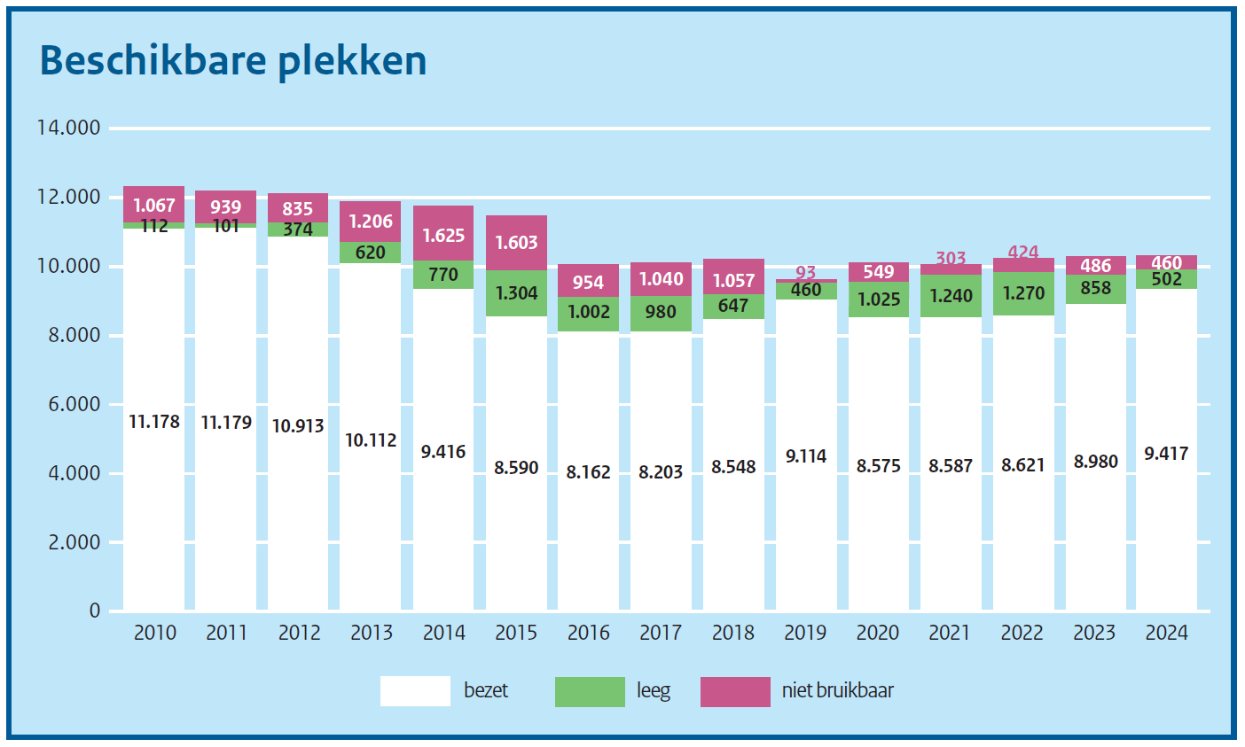

Zie eerdere voortgangsbrieven over de oorzaken van het capaciteitstekort.
Dit betreft de ruimte in de Huizen van Bewaring, gevangenis (arrestantenplekken en reguliere capaciteit).
Dit betreft arrestanten die bij DJI dienen te worden geplaatst. Op het moment dat er te weinig plaats is bij DJI worden politiecellen gebruikt als overloop. Voor deze (100) politiecellen is het streven om dit naar 0 terug te brengen.
Kamerstuk 24 587, nr. 1008
De arrestantenmaatregel houdt in dat mannelijke arrestanten met minder dan 60 dagen openstaande straf in beginsel niet worden aangehouden
Eerder is gemeld dat er 16 extra plekken in PI Heerhugowaard zijn. Recent zijn dat 24 plaatsen geworden.
Dit betreft de capaciteit voor mannen in Huis van Bewaring, gevangenis regulier en arrestanten. Speciale regimes (zoals de Terroristen Afdeling (TA) of Extra Beveiligde Inrichting (EBI) en capaciteit voor vrouwen zijn in deze grafiek niet meegenomen.
Kamerstuk 36 600 VI, nr. 40
Zie vorige voortgangsbrieven voor een overzicht van eerder verkende en afgevallen opties.
Kamerstuk 24 587, nr. 988
FAST NL arrestaties zouden wel worden uitgesloten bij deze maatregel.
Een minimum aantal dagen moet in een PI worden doorgebracht om straffeloosheid te voorkomen.
Dit betreft een nieuwe verlofvorm, in de Rtvi aangeduid als eindverlof.
Ook voor deze optie moet een minimum aantal dagen in een PI worden doorgebracht om straffeloosheid te voorkomen.

